АДМИНИСТРАЦИЯ
КРАСНОКАМСКОГО МУНИЦИПАЛЬНОГО РАЙОНА
ПЕРМСКОГО КРАЯ

ПОСТАНОВЛЕНИЕ

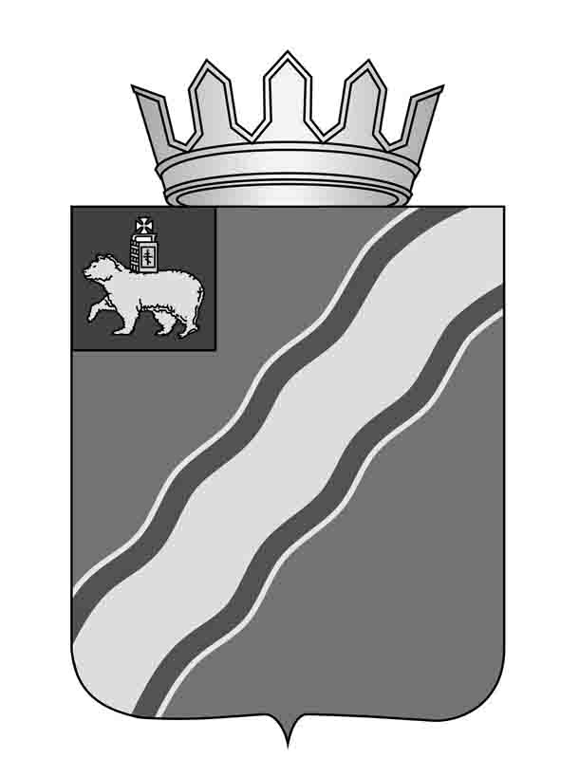 08.04.2014 № 487
О внесении изменений в отдельные постановления администрации Краснокамского муниципального района
В соответствии с постановлением администрации Краснокамского муниципального района Пермского края от 09 января 2012 г. № 3 «Об утверждении Порядка распределения земельных участков, включенных в Перечень земельных участков, между многодетными семьями, поставленными на учет в целях предоставления земельных участков, находящихся в муниципальной собственности, и земельных участков, государственная собственность на которые не разграничена, расположенных на территории Краснокамского муниципального района» (в редакции постановления администрации Краснокамского муниципального района Пермского края от 03.07.2013 № 975)администрация Краснокамского муниципального района
ПОСТАНОВЛЯЕТ:
1. Внести в постановление администрации Краснокамского муниципального района Пермского края от 09.01.2013 № 3 «Об утверждении Порядка распределения земельных участков, включенных в Перечень земельных участков, между многодетными семьями, поставленными на учет в целях предоставления земельных участков, находящихся в муниципальной собственности, и земельных участков, государственная собственность на которые не разграничена, расположенных на территории Краснокамского муниципального района»следующие изменения:
1.1.абзац 2 пункта2.2 раздела 2изложить в следующей редакции: «При отказе от участия в распределении земельных участков многодетные семьи, включенные в реестр многодетных семей, обратившихся с заявлением о предоставлении в собственность земельного участка (далее - Реестр), вправе направить в уполномоченный орган заявление об отказе от участия в жеребьевке на предоставление земельных участков»;
1.2. пункт 2.3. раздела 2 изложить в следующей редакции: «В случае не поступления в установленный срок заявления об отказе от участия в жеребьевке на предоставление земельных участков, а также неявки представителя многодетной семьи на процедуру жеребьевки, многодетная семья считается отказавшейся от участия в жеребьевке на предоставление земельных участков, включенных в Перечень».
2. Внести в постановление администрации Краснокамского муниципального района Пермского края от 10.01.2013 № 98 «Об утверждении Положения о комиссии по распределению земельных участков, включенных в перечень земельных участков, между многодетными семьями в Краснокамском муниципальном районе, порядке ее работы и составе комиссии» следующее изменение: пункт 6.7 раздела 6 исключить.
3. Постановление подлежит опубликованию в специальном выпуске «Официальные материалы органов местного самоуправления Краснокамского муниципального района» газеты «Краснокамская звезда».
4. Контроль за исполнением настоящего постановления возложить на Комитет имущественных отношений администрации Краснокамского муниципального района (Ю.А. Отинова).
Глава Краснокамского
муниципального района –
глава администрации Краснокамского
муниципального района Ю.Ю. Крестьянников

исп. Отинова Ю.А.
4 46 17

